一 简介及环境配置
  - 操作系统分类
任务调度器工作方式：
相同时间片运行，如Unix；
优先级实时响应，RTOS实时操作系统；

  - 资料
freertos官网：www.freertos.org;
freeRTOS源码：
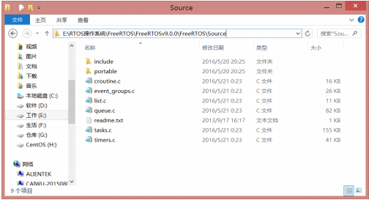
protable文件夹是操作系统与硬件的桥梁；打开此文件夹，有keil（RVDS引导）、MemMang（内存管理）、Rvds（与内核硬件的过度文件）三个文件夹是移植相关；
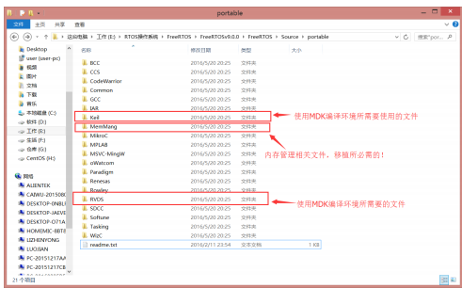

  - 移植
1.3.1 添加文件到工程并编译
创建freertos文件夹，并添加相关源码文件；protable文件只要keil、memmang、rvds三个文件夹
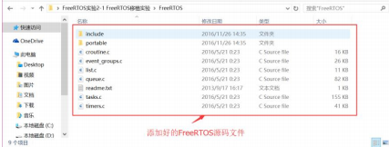
向工程添加FreeRTOS_CORE、FreeRTOS_PROTABLE分组；
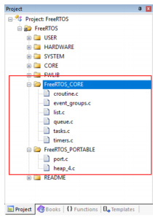
添加头文件路径
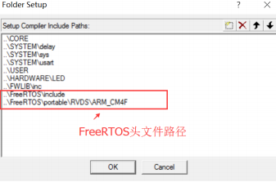
自己创建或者历程添加FreeRTOSConfig.h；这是操作系统各功能的配置文件；修改SystemCoreClock定义的条件编译；
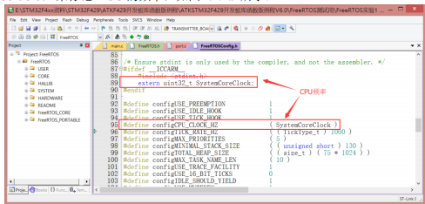
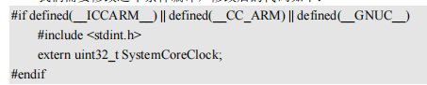
Port.c\stm32f4xx_it.c重复定义了PendSV_Handle()、SVC_Handle()、Systick_Handle()三个函数，屏蔽stm32f4xx_it.c中的定义；
屏蔽FreeRTOSConfig.h中的——hook结尾钩子函数，把宏定义写0；
1.3.2 修改文件
修改工程的SYSTEM的sys.h文件支持OS;
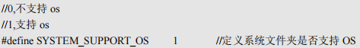
修改usart.c如下：添加FreeRTOS.h，删除usart1中断服务的OSIntEnter()\OSIntExit();
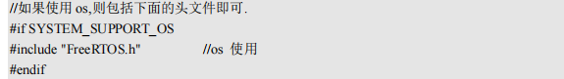
修改delay.c后如下：设置systick的中断服务及初始化；
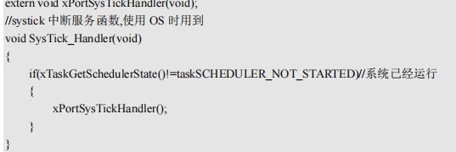
屏蔽FreeRTOSCongfig.h的Systick_Handle()宏；
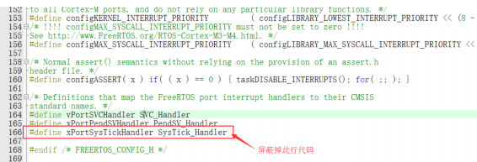
  - 系统配置
1.4.1“INCLUDE_”开始的宏
以此开头的宏用来选择相应的函数，开关函数的编译；
（函数虽然未调用也会被编译占用flash；但编译器是可以优化未操作的函数）
1.4.2 “config”开始的宏
以此开头的宏用来使能一些数据及功能；
- configAPPLICATION_ALLOCATED_HEAP
由编译器或手动来分配堆内存（=1用户自行设置内存区）
- configASSERT
用来判断x表达式的断言；
- configCHECK_FOR_STACK_OVERFLOW
检测任务堆栈溢出
- configCPU_CLOCK_HZ
设置CPU频率
- configSUPPORT_DYNAMIC_ALLOCATION
内核所需ram从堆中获取或用户自行提供；
- configENABLE_BACKWARD_COMPATIBILITY
一些数据类型名字，在V8.0.0之前使用
- configGENRATE_RUN_TIME_STATS
为1开启时间统计，时间统计还要开启以下宏：
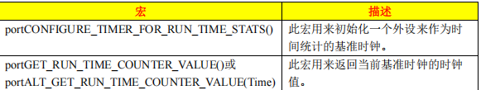
- configIDEL_SHOULD_YIEID
为1则空闲任务会让出cpu给同优先级用户任务；
- configKERNEL_INTERRUPT_PRIORITY
configMAX_SYSCALL_INTERRUPT_PRIORITY
configMAX_API_CALL_INTERRUPT_PRIORITY
系统中断配置
- configMAX_CO_ROUTINE_PRIORITIES
设置协程最大优先级
- configMAX_PRIORITIES
设置任务的最大优先级
- configMAX_TASK_NAME_LEN
任务名最大长度
- configMINIMAL_STACK_SIZE
设置任务的最小堆栈大小，单位字；
- configNUM_THREAD_LOCAL_STORAGE_POINTERS
设置每个任务的本地存储指针数组大小；
- configQUEUE_REGISTRY_SIZE
设置可以注册的队列和信号量最大值；
- configSUPPORT_STATIC_ALLOCATION
为1则用户指定RAM给申请对象；
- configTICK_RATE_HZ
系统时钟频率
- configTIMER_QUEUE_LENGTH
设置软件定时器的命令队列长度；
- configTIMER_TASK_PRIORITY
定时器的优先级
- configTIMER_TASK_STACK_DEPTH
定时器任务的堆栈大小
- configTOTAL_HEAP_SIZE
堆数组的大小
- configUSE_16_BIT_TICKS
为1系统计数器就是16位，0就是32位
- configUSE_APPLICATION_TASK_TAG
- configUSE_CO_ROUTINES
为1开启协程
- configUSE_COUTING_SEMAPHORES
为1启用计数型信号量
- configUSE_DAEMON_TASK_STARTUP_HOOK
- configUSE_IDLE_HOOK
为1使用空闲任务钩子函数
- configUSE_MALLOC_FAILED_HOOK
内存分配失败的钩子函数
- configUSE_MUTEXES
为1使用互斥信号量
- configUSE_PORT_OPTIMISED_TASK_SELECTION
硬件切换下个任务
- configUSE_PREEMPTION
为1使用抢占调度器
- configUSE_QUEUE_SETS
为1使用队列集功能
- configUSE_RECURSIVE_MUTEXES
为1使用递归互斥信号量
- configUSE_STATS_FORMATTING_FUNCTIONS
- configUSE_TASK_NOTIFICATIONS
- configUSE_TICK_HOOK
- configUSE_TICKLESS_IDLE
为1使能低功耗tickless模式
- configUSE_TIMES
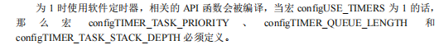
- configUSE_TIME_SLICING
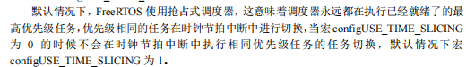
- configUSE_TRACE_FACILITY
  - 中断配置及临界段
1.5.1 FreeRTOS中断宏配置
1）configPRIO_BITS
设置优先级使用位数（操作系统都是直接抢占没有响应操作，所以stm
32设置组4）
- configLIBRARY_LOWEST_INTERRUPT_PRIORITY
设置芯片中断的最低优先级，stm32使用4位优先级，最小就是15
- configKERNEL_INTERRUPT_PRIORITY
设置异常可编程的优先级（SHP[n]寄存器）；操作系统用到PENDSV\SYSTICK0（设置最低中断优先级）
- configLIBRARY_MAX_SYSCALL_INTERRUPT_PRIORIRY
设置BASEPRI的操作系统屏蔽值，即被屏蔽的优先级归os调用（操作系统优先级的最大值）；
- configMAX_SYSCALL_INTERRUPT_PRIORITY
屏蔽优先级左移4位，即寄存器实际值；
1.5.2 FreeRTOS开关中断
设置与清0 BASEPRI屏蔽寄存器；临界函数调用；
1.5.3 临界段
临界段是指必须完整运行不被打断的程序；调用的中断开关，并计数调用退出的嵌套计数；
- 任务级临界段
taskENTER_CRITICAL()\taskEXIT_CRITICAL()
- 中断级临界(用在ISR中)
taskENTER_CRITICAL_FROM_ISR()\taskEXIT_CRITICAL_FROM_ISR(x)

二 FreeRTOS任务
2.1 任务概念
任务相对协程都有自己独立的堆栈来保存现场；
运行态：当前任务正在使用CPU
就绪态：非阻塞或者挂起，可以运行但是有其他高优先级在占用CPU；
阻塞态：等待信号等，会有超时时间，到时就会退出阻塞；
挂起态：任务暂停，不超于调度；手动进入和退出vTaskSuspend(),vTaskResume();
2.2 任务优先级
任务优先级越小优先级越低；
2.3任务控制块
typedef struct tskTaskControlBlock
{
volatile StackType_t *pxTopOfStack; //栈顶地址（任务栈最低地址）
#if ( portUSING_MPU_WRAPPERS == 1 )
xMPU_SETTINGS xMPUSettings; //MPU相关设置
#endif
ListItem_t xStateListItem; //状态列表项
ListItem_t xEventListItem; //事件列表项
UBaseType_t uxPriority; //任务优先级
StackType_t *pxStack; //任务堆栈起始地址
char pcTaskName[ configMAX_TASK_NAME_LEN ];//任务名
#if ( portSTACK_GROWTH > 0 )
StackType_t *pxEndOfStack; //任务栈底
#endif
#if ( portCRITICAL_NESTING_IN_TCB == 1 )
UBaseType_t uxCriticalNesting; //临界区嵌套深度
#endif
#if ( configUSE_TRACE_FACILITY == 1 ) //debug使用
UBaseType_t uxTCBNumber;
UBaseType_t uxTaskNumber;
#endif
#if ( configUSE_MUTEXES == 1 )
UBaseType_t uxBasePriority; //任务优先级
UBaseType_t uxMutexesHeld; //互斥信号个数
#endif
#if ( configUSE_APPLICATION_TASK_TAG == 1 )
TaskHookFunction_t pxTaskTag;
#endif

#if( configNUM_THREAD_LOCAL_STORAGE_POINTERS > 0 ) void*pvThreadLocalStoragePointers[ configNUM_THREAD_LOCAL_STORAGE_POINTERS ];
#endif
#if( configGENERATE_RUN_TIME_STATS == 1 )
uint32_t
#endif
#if ( configUSE_NEWLIB_REENTRANT == 1 )
struct _reent xNewLib_reent;
#endif

#if( configUSE_TASK_NOTIFICATIONS == 1 )
volatile uint32_t ulNotifiedValue;
volatile uint8_t ucNotifyState;
#endif
tskSTATIC_AND_DYNAMIC_ALLOCATION_POSSIBLE.
#if( tskSTATIC_AND_DYNAMIC_ALLOCATION_POSSIBLE != 0 )
uint8_t ucStaticallyAllocated;
#endif
#if( INCLUDE_xTaskAbortDelay == 1 )
uint8_t ucDelayAborted;
#endif
} tskTCB;
2.4 任务相关API
1)BaseType_t xTaskCreate( TaskFunction_t pxTaskCode, //任务函数：任务的处理
const char * const pcName,//任务名：“task1”
const uint16_t usStackDepth,//堆栈大小：数值*4
void * const pvParameters,//一般是NULL
UBaseType_t uxPriority,//任务优先级
TaskHandle_t * const pxCreatedTask )//句柄：堆栈栈顶地 址（最低地址）
动态方法创建任务；返回pass/err
2） TaskHandle_t xTaskCreateStatic( TaskFunction_t pxTaskCode,
const char * const pcName,
const uint32_t ulStackDepth,
void * const pvParameters,
UBaseType_t uxPriority,
StackType_t * const puxStackBuffer,//自定义任务栈 数组指针
StaticTask_t * const pxTaskBuffer ) //自定义任务控 制块指针
静态方法创建任务；返回NULL/任务句柄
3）BaseType_t xTaskCreateRestricted(
const TaskParameters_t * const pxTaskDefinition,//任务各参数TaskParameters结构体指针
TaskHandle_t *pxCreatedTask )//堆栈栈顶（句柄）
使用MPU管理堆栈创建任务；返回pdPASS（成功）/其他
4）void vTaskDelete( TaskHandle_t xTaskToDelete )//任务句柄
删除任务；

2.5任务挂起和恢复API
- void vTaskSuspend( TaskHandle_t xTaskToSuspend )//句柄
挂起一个任务
- void vTaskResume( TaskHandle_t xTaskToResume )//句柄
恢复任务
- BaseType_t xTaskResumeFromISR( TaskHandle_t xTaskToResume )//句柄
中断中任务恢复；返回pdTRUE/pdFALSE
2.6 任务相关其他API
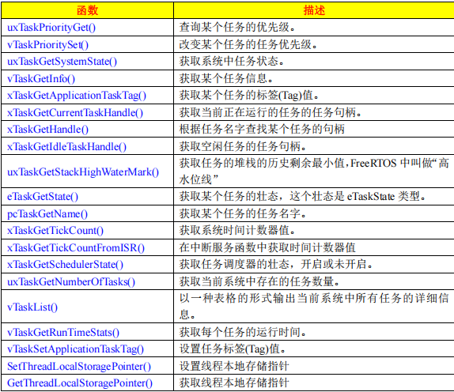
三 列表及列表项
列表项用于对相应任务控制块生成状态列表和事件列表，并对任务在列表上的运行排列；
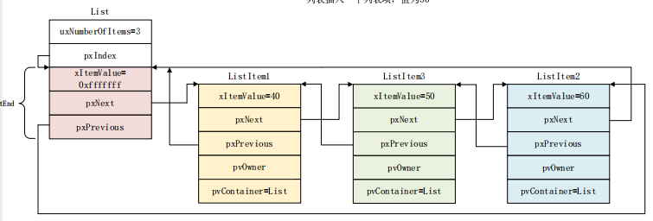
3.1 结构
列表项是记录单个任务，列表记录多个列表项形成的链表；
列表：
typedef struct xLIST
{
listFIRST_LIST_INTEGRITY_CHECK_VALUE
configLIST_VOLATILE UBaseType_t uxNumberOfItems;//挂载列表项数量
ListItem_t * configLIST_VOLATILE pxIndex; //当前列表项
MiniListItem_t xListEnd; //最后一个列表项
listSECOND_LIST_INTEGRITY_CHECK_VALUE
} List_t;
列表项：
struct xLIST_ITEM
{
listFIRST_LIST_ITEM_INTEGRITY_CHECK_VALUE
configLIST_VOLATILE TickType_t xItemValue; //列表项值
struct xLIST_ITEM * configLIST_VOLATILE pxNext;
struct xLIST_ITEM * configLIST_VOLATILE pxPrevious;
void * pvOwner; //任务控制块句柄
void * configLIST_VOLATILE pvContainer; //列表首地址 listSECOND_LIST_ITEM_INTEGRITY_CHECK_VALUE
};
3.2 初始化
初始化列表
void vListInitialise( List_t * const pxList )//列表指针
初始化列表项
void vListInitialiseItem( ListItem_t * const pxItem )//列表项指针
3.3列表项插入
1）
void vListInsert( List_t * const pxList,
ListItem_t * const pxNewListItem )
按列表项值排序插入
2）
void vListInsertEnd( List_t * const pxList,//列表指针
ListItem_t * const pxNewListItem )//列表项指针
末尾插入，根据列表的索引为表项开头，在次表项之前插入；
3.4 列表项删除
UBaseType_t uxListRemove( ListItem_t * const pxItemToRemove )//要移除列表项指针
删除列表项；返回剩余列表项数目
3.5 列表的遍历
#define listGET_OWNER_OF_NEXT_ENTRY( pxTCB, //指向列表中指向下个列表项的任务控 制块指针
pxList )//列表指针
用来找寻列表的pxIndex指向的下个列表项的任务控制块；

四 任务调度器相关
4.1 调度函数
void vTaskStartScheduler(void);
任务调度器开启；
void vTaskEndScheduler( void )
任务调度器关闭（源码无实现）
void vTaskSuspendAll( void )
挂起任务调度器
BaseType_t xTaskResumeAll( void )
恢复任务调度器；返回pdTRUE/pdFALSE
taskYIELD()
任务切换，通过写ICSR:【28】来挂起PendSV；
void vTaskSwitchContext(void)
查找下个要运行的任务；
uxTaskPriorityGet()
获取任务优先级
4.2调度器运行流程：
4.2.1执行第一个任务
- 创建task_start,在start任务创建各运行任务；
- 调用开启调度器函数vTaskStartScheduler()，进入函数
- 函数内创建空闲函数；在创建定时器函数；
- 关闭中断，最后svc指令的服务函数会打开；
- 定义下个任务等待运行时间最大（因为还没开始）；运行状态设置运行；系统节拍赋值0；
- 进入开启调度器；前面一大段断言；
- 设置pengsv、systick优先级；调用vPortSetupTimerInterrupt（）初始化systick
- 设置使能fpu；
- 启动第一个任务：
从VTOR获取msp初始值（之前初始化用到局部变量已经无用）；打开中断（清除PRIMASK\FAULTMASK）；触发svc；
进入svc服务，根据当前任务控制块找到任务控制块栈指针即栈顶指针（地址最低），栈顶指针地址第一值存放的是psp的地址，根据地址出栈R4~R11,R14(需手动出入栈的地址)；然后把最新栈地址给psp；清除basepri打开中断；执行lr退出中断，自动恢复r0~r3，R12,LR,PC,xPSR；
4.2.2执行任务切换
- 调用portYIELD（）触发pengsv中断，最后进入中断服务；
- 把任务栈psp给r0，根据当前任务控制块指针地址（给R3）获取任务栈顶（最低地址）指针给R2;根据lr判断有没使用fpu若使用手动保存s16~s31；手动压栈R4~R11,R14;psp指针的最后地址保存任务栈顶（最低）地址R2；
- 把r0（最新的psp指针）和r3（当前任务控制块指针的地址）缓存到msp；（因为r0.r3要使用，这两个值也要使用）
- 关闭调度相关中断；
- 调用vTaskSwitchContext，去获取就绪列表最高优先级任务控制块栈底指针给pCurrentTCB;
- 打开中断；读出R3(pCurrentTCB的地址)并读出地址的新任务栈底指针给r1，从r1出读出新任务的psp指针给r0；根据psp手动出栈新任务的r4~r11，r14；依据r14判断是否使用fpu出栈s16~s31；
- 将r0的任务栈指针给psp；执行流水线退出自动跳转新任务；

五 时间管理
5.1 vTakeStepTick()
补充低功耗的时钟
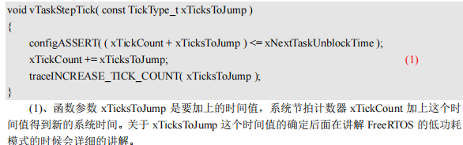
5.2 void vTaskDelete( TaskHandle_t xTaskToDelete )//延时节拍
相对延时，并未头尾计算；
5.2 static void prvAddCurrentTaskToDelayedList( TickType_t xTicksToWait, //延时时间后唤醒
const BaseType_t xCanBlockIndefinitely )//有限或无限阻塞pdTRUE/pdFALSE
将当前任务添加到等待队列
5.3 void vTaskDelayUntil( TickType_t * const pxPreviousWakeTime, //上次的时间点
const TickType_t xTimeIncrement )//延时节拍
绝对延时，获取完当前计数器在换算头尾；

六 FreeRTOS队列

